KEMIJA 8. razred
DELO NA DALJAVO (DOMA), torek, 7. 4. 2020
Izbrani elementi periodnega sistema
Navodila za učence
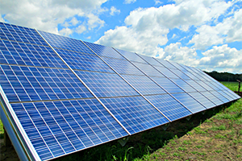
Razmisli in razišči
- Iz česa so sončne celice?
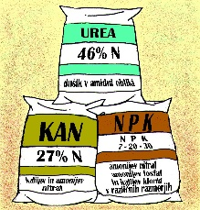

- Za razvoj rastlin so v večjih količinah potrebne predvsem spojine treh elementov.
Kateri so ti trije elementi? Pojasni izraz »NPK gnojila«.

V učbeniku na str.93-94, si preberi Spoznajmo izbrane elemente (silicij-lastnosti in uporaba; uporaba dušikovih, fosforjevih in kalijevih spojin v umetnih gnojilih; kaj so umetna gnojila in ogljik v nanotehnologiji). V zvezek zapiši naslov Izbrani elementi periodnega sistema in prepiši zapis v zvezek.
V DZ str. 106, reši naloge 1 – 4, pomagaj si z učbenikom str. 93-94.

Zapis v zvezek, torek, 7. 4. 2020

IZBRANI ELEMENTI PERIODNEGA SISTEMA

Silicij - Si
Najpomembnejša polkovina, temnosive barve, polprevodnik – električni tok prevaja slabše kot kovine, a bolje kot nekovine. Uporabljamo ga v računalniški industriji (računalniški čipi) in za izdelavo sončnih celic.

Dušik - N; fosfor - P; kalij - K
Rastline potrebujejo za rast predvsem dušikove, fosforjeve in kalijeve spojine. Te spojine dodajamo z naravnimi (kompost, hlevski gnoj) ali umetnimi gnojili (NPK gnojila).
Nanotehnologija
- Je novo področje tehnologije, ki se ukvarja z delci velikosti od 1 nm do 100 nm. Nekateri znani nanomateriali (npr. nanocevke) vsebujejo ogljik.

1nm = 10⁻⁹ m

